КОМИТЕТ  РЕСПУБЛИКИ ТАТАРСТАН  ПО ОХРАНЕ ОБЪЕКТОВ КУЛЬТУРНОГО НАСЛЕДИЯ |  | ТАТАРСТАН РЕСПУБЛИКАСЫНЫӉ МӘДӘНИ МИРАС ОБЪЕКТЛАРЫН САКЛАУ КОМИТЕТЫ
ПРИКАЗ БОЕРЫК
№

О включении выявленного объекта культурного наследия
«Церковь Грузинско - Богородицкая», 1884 – 1889 гг., расположенного по адресу: Республика Татарстан, Зеленодольский район, с. Осиново,
в единый государственный реестр объектов культурного наследия (памятников истории и культуры) народов Российской Федерации
в качестве объекта культурного наследия регионального значения «Церковь Грузинско - Богородицкая», 1884 – 1889 гг., расположенного по адресу: Республика Татарстан, Зеленодольский муниципальный район, с. Осиново, ул. Шуравина, д. 47Б, утверждении границ его территории и предмета охраны

В соответствии с Федеральным законом от 25 июня 2002 года № 73-ФЗ
«Об объектах культурного наследия (памятниках истории и культуры) народов Российской Федерации», Законом Республики Татарстан от 1 апреля
2005 года № 60-ЗРТ «Об объектах культурного наследия в Республике Татарстан», положительным заключением государственной историко-культурной экспертизы
от 29.11.2025 п р и к а з ы в а ю:
- Включить выявленный объект культурного наследия
«Церковь Грузинско - Богородицкая», 1884 – 1889 гг., расположенный по адресу: Республика Татарстан, Зеленодольский район, с. Осиново, в единый государственный реестр объектов культурного наследия (памятников истории
и культуры) народов Российской Федерации в качестве объекта культурного наследия регионального значения «Церковь Грузинско - Богородицкая», 1884 – 1889 гг.,
(вид объекта – памятник), расположенного по адресу: Республика Татарстан, Зеленодольский муниципальный район, с. Осиново, ул. Шуравина, д. 47Б.
- Утвердить границы территории объекта культурного наследия регионального значения «Церковь Грузинско - Богородицкая», 1884 – 1889 гг., расположенного по адресу: Республика Татарстан, Зеленодольский
муниципальный район, с. Осиново, ул. Шуравина, д. 47Б, согласно приложению
№ 1 к настоящему приказу.
- Утвердить предмет охраны объекта культурного наследия регионального значения «Церковь Грузинско - Богородицкая», 1884 – 1889 гг., расположенного по адресу: Республика Татарстан, Зеленодольский муниципальный район, с. Осиново, ул. Шуравина, д. 47Б, согласно приложению № 2 к настоящему приказу.
- Отделу учета объектов культурного наследия и градостроительной деятельности обеспечить внесение сведений о границах территории указанного объекта культурного наследия в Единый государственный реестр недвижимости
и единый государственный реестр объектов культурного наследия (памятников истории и культуры) народов Российской Федерации.
- Контроль за исполнением настоящего приказа оставляю за собой.

Председатель И.Н. Гущин
Приложение № 1
к приказу Комитета
Республики Татарстан по охране объектов культурного наследия
от __________ 2025 года № _____

Границы территории
объекта культурного наследия регионального значения
«Церковь Грузинско - Богородицкая», 1884 – 1889 гг., расположенного по адресу: Республика Татарстан, Зеленодольский муниципальный район, с. Осиново,
ул. Шуравина, д. 47Б

Карта (схема) границ территории объекта культурного наследия
регионального значения «Церковь Грузинско - Богородицкая», 1884 – 1889 гг., расположенного по адресу: Республика Татарстан, Зеленодольский
муниципальный район, с. Осиново, ул. Шуравина, д. 47Б
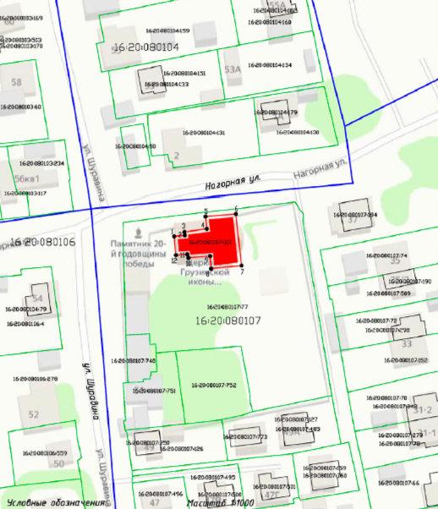
Масштаб 1:1000
Условные обозначения:
 | - граница территории объекта культурного наследия
 | - характерная точка границ территории объекта культурного наследия
 | - объект культурного наследия
 | - границы земельных участков по сведениям ЕГРН
 | - границы кадастрового квартала по сведениям ЕГРН
16:20:080107:77 | - кадастровый номер земельного участка
Текстовое описание
границ территории объекта культурного наследия регионального значения
«Церковь Грузинско - Богородицкая», 1884 – 1889 гг., расположенного по адресу: Республика Татарстан, Зеленодольский муниципальный район, с. Осиново,
ул. Шуравина, д. 47Б

Границы территории объекта культурного наследия регионального значения «Церковь Грузинско - Богородицкая», 1884 – 1889 гг., расположенного по адресу: Республика Татарстан, Зеленодольский муниципальный район, с. Осиново,
ул. Шуравина, д. 47Б, проходят:
Прохождение границы |  | Описание прохождения границы
от точки | до точки | Описание прохождения границы
1 | 2 | 3
1 | 2 | от точки 1 в северо-западном направлении по внутриквартальной границе земельного участка  с кадастровым номером 16:20:080107:77 на расстоянии 4,54 м до точки 2;
2 | 3 | от точки 2 в северо-восточном направлении по внутриквартальной границе земельного участка  с кадастровым номером 16:20:080107:77 на расстоянии 1,43 м до точки 3;
3 | 4 | от точки 3 в северо-западном направлении по внутриквартальной границе земельного участка  с кадастровым номером 16:20:080107:77 на расстоянии 9,60 м до точки 4;
4 | 5 | от точки 4 в северо-восточном направлении по внутриквартальной границе земельного участка  с кадастровым номером 16:20:080107:77 на расстоянии 5,27 м до точки 5;
5 | 6 | от точки 5 в северо-западном направлении по внутриквартальной границе земельного участка  с кадастровым номером 16:20:080107:77 на расстоянии 13,00 м до точки 6;
6 | 7 | от точки 6 в юго-восточном направлении по внутриквартальной границе земельного участка  с кадастровым номером 16:20:080107:77 на расстоянии 22,12 м до точки 7;
7 | 8 | от точки 7 в юго-восточном направлении по внутриквартальной границе земельного участка  с кадастровым номером 16:20:080107:77 на расстоянии 13,03 м до точки 8;
8 | 9 | от точки 8 в северо-восточном направлении по внутриквартальной границе земельного участка  с кадастровым номером 16:20:080107:77 на расстоянии 5,37 м до точки 9;
1 | 2 | 3
9 | 10 | от точки 9 в северо-западном направлении по внутриквартальной границе земельного участка  с кадастровым номером 16:20:080107:77 на расстоянии 9,25 м до точки 10;
10 | 11 | от точки 10 в юго-западном направлении по внутриквартальной границе земельного участка  с кадастровым номером 16:20:080107:77 на расстоянии 1,65 м до точки 11;
11 | 12 | от точки 11 в юго-западном направлении по внутриквартальной границе земельного участка  с кадастровым номером 16:20:080107:77 на расстоянии 4,81 м до точки 12;
12 | 1 | от точки 12 в юго-западном направлении по внутриквартальной границе земельного участка  с кадастровым номером 16:20:080107:77 на расстоянии 8,00 м до точки 1.

Таблица характерных точек
границ территории объекта культурного наследия регионального значения
«Церковь Грузинско - Богородицкая», 1884 – 1889 гг., расположенного по адресу: Республика Татарстан, Зеленодольский муниципальный район, с. Осиново,
ул. Шуравина, д. 47Б
№  точки | Координаты точки в местной системе координат (МСК-16)
№  точки | X | Y
1 | 486030.08 | 1290659.84
2 | 486031.21 | 1290672.80
3 | 486009.22 | 1290675.22
4 | 486007.86 | 1290662.25
5 | 486013.22 | 1290661.80
6 | 486012.44 | 1290652.58
7 | 486013.99 | 1290652.02
8 | 486013.64 | 1290647.21
9 | 486021.60 | 1290646.47
10 | 486022.09 | 1290650.99
11 | 486023.50 | 1290650.87
12 | 486024.83 | 1290660.38
1 | 486030.08 | 1290659.84

Приложение № 2
к приказу Комитета
Республики Татарстан по охране объектов культурного наследия
от __________ 2025 года № _____

Предмет охраны
объекта культурного наследия регионального значения
«Церковь Грузинско - Богородицкая», 1884 – 1889 гг., расположенного по адресу: Республика Татарстан, Зеленодольский муниципальный район, с. Осиново,
ул. Шуравина, д. 47Б

- Местоположение объекта в северной части с. Осиново, по красной линии ул. Нагорной.
- Объемно-пространственная композиция: сложная конфигурация в плане; высотные отметки по верхней точке памятника; исторические объемы трапезной, колокольни и храмовой части.
- Архитектурно-композиционное решение фасадов:
  - Храмовая часть. Материал стен - окрашенный кирпич.
- Первый ярус: четверик первого яруса в две световые оси; угловые пилястры; высокие арочные оконные проемы с килевидными кокошниками; портал входа, заглубленный в нишу и многопрофильным арочным наличником; круглая розетка над входным проемом; многопрофильный венчающий карниз
с городчатым поясом; вальмовая форма кровли, материал –листовое железо; арочные фальшокна с килевидным кокошником с южной стороны храмовой части; полуциркульная апсида в три световые оси; арочные окна апсиды
с килевидным кокошником; разделительные лопатки апсиды горизонтальная подоконная тяга; форма конхи, материал - листовое железо; городчатый карниз;
- Второй ярус: пять световых осей четверика по северной и южной сторонам первой и пятой оси – фальшокна, по восточной и западной сторонам первой, второй, четвертой и пятой оси – фальшокна; арочные оконные проемы утоплены в нишу, формирующие арочное завершение; разделительные пилястры; угловые пилястры; многопрофильный венчающий карниз. Восьмигранный барабан с арочными окнами в килевидном кокошнике; по сторонам света треугольные фронтоны; ниши по глухим граням; форма перекрытия – купол, материал – листовое железо - гладкая подкупольная шейка.
  - Трапезная. Материал стен - окрашенный кирпич. Трапезная в две световые оси; арочные окна с килевидным кокошником; угловые пилястры; многопрофильный венчающий карниз с городчатым поясом; двухскатная форма кровли, материал – листовое железо; горизонтальная подоконная тяга.
  - Колокольня. Материал стен - окрашенный кирпич. Рустованное крыльцо под двухскатной кровлей и треугольным фронтоном с тремя арочными проемами по трем сторонам и рустованными стенами.
- Западный фасад. Первый ярус – четверик; портал арочного дверного проема в многопрофильном наличнике; угловые пилястры; венчающий карниз. Второй ярус – четверик; угловые пилястры; арочный оконный проем с сандриком-бровкой; угловые пилястры; многопрофильный межъярусный карниз с городчатым поясом. Третий ярус – четверик; венецианское окно с двумя глухими боковыми проемами, утопленными в ниши; разделительные пилястры; многопровильные архивольты; угловые пилястры; многопрофильный межъярусный карниз. Четвертый ярус – восьмерик; высокие арочные проемы с килевидным кокошником по сторонам света, под треугольными фронтонами с многопрофильным венчающим карнизом; ниши по глухим граням и многопрофильный венчающий карниз; форма перекрытия – сводчатая, материал – листовое железо; тонкая гладкая подкупольная шейка.

*Предмет охраны может быть изменен по результатам комплексных и научных исследований и проведения реставрационных работ.
Таблица предмета охраны
объекта культурного наследия регионального значения
«Церковь Грузинско - Богородицкая», 1884 – 1889 гг., расположенного по адресу: Республика Татарстан, Зеленодольский муниципальный район, с. Осиново,
ул. Шуравина, д. 47Б
№  п\п | Предмет охраны | Фотофиксация основных элементов/графические материалы
1. | Местоположение объекта в северной части с. Осиново, по красной линии ул. Нагорной | Условные обозначения:  - объект культурного наследия  Рис.1. Местоположение объекта
2. | Объемно-пространственная композиция: сложная конфигурация в плане; высотные отметки по верхней точке памятника; исторические объемы трапезной, колокольни и храмовой части | 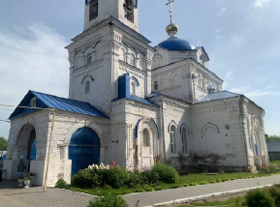  Рис.2. Общий вид  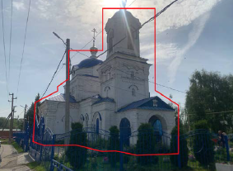  Рис.3. Исторические объемы  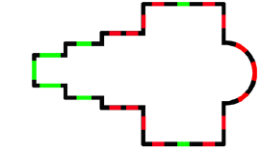  Рис.4. Первый ярус  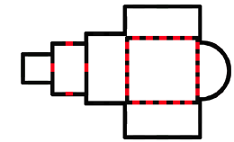  Рис.5. Второй ярус  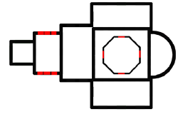  Рис.6. Третий ярус  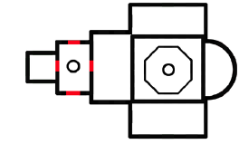  Рис.7. Четвертый ярус  Условные обозначения:  - капитальные кирпичные стены  - исторические оконные проемы  - исторические дверные проемы
3. | Архитектурно-композиционное решение фасадов:
3.1. | Храмовая часть. Материал стен - окрашенный кирпич.  1) Первый ярус: четверик первого яруса в две световые оси; угловые пилястры; высокие арочные оконные проемы с килевидными кокошниками; портал входа, заглубленный в нишу и многопрофильным арочным наличником; круглая розетка над входным проемом; многопрофильный венчающий карниз  с городчатым поясом; вальмовая форма кровли, материал –листовое железо; арочные фальшокна с килевидным кокошником с южной стороны храмовой части; полуциркульная апсида в три световые оси; арочные окна апсиды  с килевидным кокошником; разделительные лопатки апсиды горизонтальная подоконная тяга; форма конхи, материал - листовое железо; городчатый карниз;  2) Второй ярус: пять световых осей четверика по северной и южной сторонам первой и пятой оси – фальшокна, по восточной и западной сторонам первой, второй, четвертой и пятой оси – фальшокна; арочные оконные проемы утоплены в нишу, формирующие арочное завершение; разделительные пилястры; угловые пилястры; многопрофильный венчающий карниз. Восьмигранный барабан с арочными окнами в килевидном кокошнике; по сторонам света треугольные фронтоны; ниши по глухим граням; форма перекрытия – купол, материал – листовое железо - гладкая подкупольная шейка | 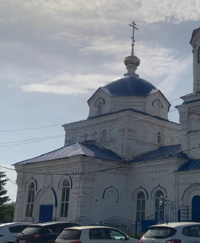  Рис.8. Вид с севера  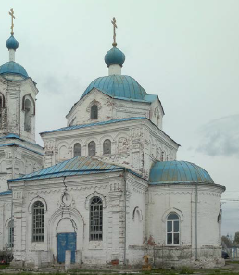  Рис.9. Вид с севера  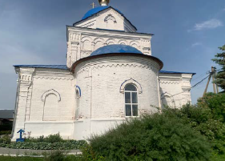  Рис.10. Вид с юга
3.2. | Трапезная. Материал стен - окрашенный кирпич. Трапезная в две световые оси; арочные окна с килевидным кокошником; угловые пилястры; многопрофильный венчающий карниз с городчатым поясом; двухскатная форма кровли, материал – листовое железо; горизонтальная подоконная тяга | 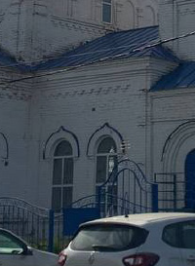  Рис.11. Вид с севера  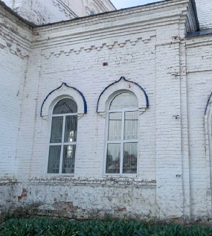  Рис.12. Вид с юга
3.3. | Колокольня. Материал стен - окрашенный кирпич. Рустованное крыльцо под двухскатной кровлей и треугольным фронтоном с тремя арочными проемами по трем сторонам и рустованными стенами.  1) Западный фасад. Первый ярус – четверик; портал арочного дверного проема в многопрофильном наличнике; угловые пилястры; венчающий карниз. Второй ярус – четверик; угловые пилястры; арочный оконный проем с сандриком-бровкой; угловые пилястры; многопрофильный межъярусный карниз с городчатым поясом. Третий ярус – четверик; венецианское окно с двумя глухими боковыми проемами, утопленными в ниши; разделительные пилястры; многопровильные архивольты; угловые пилястры; многопрофильный межъярусный карниз. Четвертый ярус – восьмерик; высокие арочные проемы с килевидным кокошником по сторонам света, под треугольными фронтонами с многопрофильным венчающим карнизом; ниши по глухим граням и многопрофильный венчающий карниз; форма перекрытия – сводчатая, материал – листовое железо; тонкая гладкая подкупольная шейка | 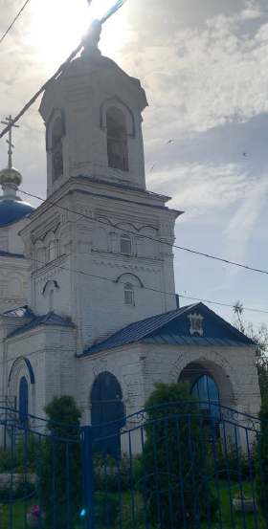  Рис.13. Вид с запада  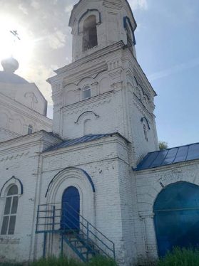  Вид.14. Вид с севера  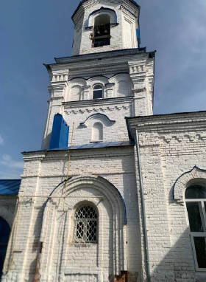  Вид.15. Вид с юга

